**Uchwała Nr IX/316/19  
Rady Miejskiej w Łodzi**

**z dnia 8 maja 2019 r.**

**w sprawie uchwalenia miejscowego planu zagospodarowania przestrzennego dla części obszaru miasta Łodzi położonej w rejonie alei Marszałka Józefa Piłsudskiego oraz ulic: Przędzalnianej, Juliana Tuwima i dr. Stefana Kopcińskiego.**

Na podstawie art. 18 ust. 2 pkt 5 i art. 40 ust. 1 ustawy z dnia 8 marca 1990 r. o samorządzie gminnym (Dz. U. z 2019 r. poz. 506) oraz art. 14 ust. 8 i art. 20 ust. 1 ustawy z dnia 27 marca 2003 r. o planowaniu i zagospodarowaniu przestrzennym (Dz. U. z 2018 r. poz. 1945 oraz z 2019 r. poz. 60 i 235) w związku z art. 12 ust. 3 ustawy z dnia 24 kwietnia 2015 r. o zmianie niektórych ustaw w związku ze wzmocnieniem narzędzi ochrony krajobrazu (Dz. U. poz. 774 i 1688), Rada Miejska w Łodzi

**uchwala, co następuje:**

**Rozdział 1  
Przepisy ogólne**

§ 1. 1. Przedmiotem uchwały są ustalenia miejscowego planu zagospodarowania przestrzennego dla części obszaru miasta Łodzi położonej w rejonie alei Marszałka Józefa Piłsudskiego oraz ulic: Przędzalnianej, Juliana Tuwima i dr. Stefana Kopcińskiego, zwanego dalej „planem”, wraz z integralnymi jej częściami w postaci:

1) rysunku planu wykonanego na mapie sytuacyjno-wysokościowej w skali 1:1000, stanowiącego załącznik Nr 1 do uchwały;

2) rozstrzygnięcia o sposobie rozpatrzenia uwag do projektu planu wniesionych w związku z wyłożeniem do publicznego wglądu, stanowiącego załącznik Nr 2 do uchwały;

3) rozstrzygnięcia o sposobie realizacji zapisanych w planie inwestycji z zakresu infrastruktury technicznej, które należą do zadań własnych gminy oraz zasadach ich finansowania, zgodnie z przepisami o finansach publicznych, stanowiącego załącznik Nr 3 do uchwały.

2. Granice obszaru objętego planem określono na rysunku planu, o którym mowa  
w ust. 1 pkt 1.

§ 2. Stwierdza się, że plan nie narusza ustaleń „Studium uwarunkowań  
i kierunków zagospodarowania przestrzennego miasta Łodzi” uchwalonego uchwałą  
Nr LXIX/1753/18 Rady Miejskiej w Łodzi z dnia 28 marca 2018 r., zmienioną uchwałą Nr VI/215/19 Rady Miejskiej w Łodzi z dnia 6 marca 2019 r.

§ 3. 1. Ze względu na brak podstaw wynikających ze stanu faktycznego, w planie nie określa się:

1) zasad ochrony dóbr kultury współczesnej;

2) granic i sposobów zagospodarowania terenów lub obiektów podlegających ochronie na podstawie odrębnych przepisów, terenów górniczych, a także obszarów szczególnego zagrożenia powodzią, obszarów osuwania się mas ziemnych, krajobrazów priorytetowych określonych w audycie krajobrazowym oraz w planach zagospodarowania przestrzennego województwa;

3) sposobu i terminu tymczasowego zagospodarowania, urządzania i użytkowania terenów.

2. Rysunek planu zawiera ustalenia obowiązujące, ustalenia obowiązujące wyznaczone na podstawie przepisów odrębnych oraz oznaczenia informacyjne, zgodnie z legendą zamieszczoną na rysunku.

3. Zasady zabudowy i zagospodarowania oraz sposoby użytkowania poszczególnych terenów wyznaczonych liniami rozgraniczającymi określa się łącznie na podstawie:

1) ustaleń o charakterze ogólnym zawartych w rozdziale 2;

2) ustaleń szczegółowych zawartych w rozdziale 3;

3) ustaleń obowiązujących zawartych na rysunku planu.

4. Położenie linii rozgraniczających i linii zabudowy w miejscach, które nie zostały zwymiarowane na rysunku planu, należy ustalać poprzez odczyt rysunku planu  
w oparciu o jego skalę.

§ 4. 1. Określenia stosowane w uchwale należy rozumieć następująco:

1) cechy historyczne zabytku – elementy zabytku stanowiące wartość historyczną, artystyczną lub naukową, określone na podstawie akt archiwalnych i dokumentów ewidencyjnych;

2) dach płaski – dach o spadkach połaci do 15º;

3) elewacja frontowa – elewacja budynku zlokalizowana od strony przestrzeni publicznej;

4) front działki – odcinek granicy działki budowlanej przylegającej do drogi publicznej, innego ciągu komunikacyjnego lub placu publicznego, z którego odbywa się główny wjazd lub wejście na tę działkę;

5) infrastruktura techniczna – przewody i urządzenia oraz obiekty budowlane: wodociągowe, kanalizacyjne, ciepłownicze, elektroenergetyczne, gazowe i telekomunikacyjne;

6) instalacja artystyczna **–** konstrukcja przestrzenna realizowana w celu podniesienia estetyki miejsca;

7) kiosk – wolnostojący parterowy i niepodpiwniczony tymczasowy obiekt budowlany  
o powierzchni użytkowej nie większej niż 8 m2, pełniący funkcję handlową lub usługową;

8) kwartał – zespół nieruchomości ograniczony terenami dróg publicznych lub granicami obszaru objętego planem;

9) linia rozgraniczająca – wyznaczona na rysunku planu linia ciągła, stanowiąca granicę między terenami o różnym przeznaczeniu lub różnych zasadach zagospodarowania;

10) linia zabudowy nieprzekraczalna – wyznaczona na rysunku planu linia określająca część działki budowlanej, na której możliwe jest lokalizowanie budynków, z zakazem jej przekraczania, który nie dotyczy:

a) elementów wejścia do budynku, takich jak: schody, pochylnia, podest, rampa, zadaszenie,

b) elementów nadwieszeń takich jak: łącznik, balkon, wykusz, gzyms, okap dachu,

c) tarasów, werand,

d) podziemnych części budynku i urządzeń budowlanych związanych z budynkiem,

e) instalacji artystycznych,

f) zewnętrznych warstw izolacji termicznej okładzin oraz zewnętrznych elementów komunikacji pionowej, takich jak klatki schodowe i szyby windowe – wyłącznie w przypadku budynków istniejących;

11) linia zabudowy obowiązująca **–** rodzaj linii zabudowy nieprzekraczalnej, wzdłuż której obowiązuje sytuowanie minimum 70% powierzchni ściany frontowej budynku;

12) linia zabudowy pierzejowej **–** rodzaj linii zabudowy nieprzekraczalnej, wzdłuż której obowiązuje sytuowanie ściany frontowej budynku na całej jej długości, z dopuszczeniem niewypełnienia całej długości linii w przypadku występowania otworów okiennych lub drzwiowych w ścianie budynku usytuowanego bezpośrednio przy granicy na działce sąsiedniej;

13) linia zabudowy równoległej – rodzaj linii zabudowy nieprzekraczalnej, wzdłuż której lub równolegle do której obowiązuje sytuowanie ściany frontowej budynku, z zachowaniem zasad określonych w ustaleniach szczegółowych dotyczących:

a) odległości od linii, równolegle do której może być lokalizowana ściana frontowa budynku,

b) procentu długości linii, w jakim usytuowana musi być ściana frontowa budynku;

14) miejsce zmiany linii zabudowy – wskazany na rysunku planu punkt, w którym następuje zmiana rodzaju linii zabudowy;

15) nadzór archeologiczny **–** rodzaj badań archeologicznych polegających na obserwacji i analizie nawarstwień w wykopach budowlanych podczas realizacji robót ziemnych lub przy dokonywaniu zmiany charakteru dotychczasowej działalności wiążącej się z naruszeniem struktury gruntu;

16) podniesienie standardów jakości użytkowania **–** działania budowlane przy budynkach istniejących obejmujące: dobudowę ciągów komunikacji pionowej, łączników pomiędzy budynkami, tarasów, werand, przeszkleń podwórek;

17) przepisy odrębne – przepisy prawa powszechnie obowiązującego, w szczególności ustawy i rozporządzenia, a także akty prawa miejscowego obowiązującego na obszarze miasta Łodzi;

18) przeznaczenie terenu – obiekty budowlane i urządzenia budowlane oraz zagospodarowanie tworzące całość funkcjonalną, określone ustaleniami planu na danym terenie odpowiednio:

a) przeznaczenie podstawowe – przeznaczenie, które przeważa na danej działce,

b) przeznaczenie uzupełniające – przeznaczenie, które uzupełnia przeznaczenie podstawowe,

c) przeznaczenie dopuszczalne – przeznaczenie, które określa sposób wykorzystania działki do czasu realizacji przeznaczenia podstawowego, podnoszące przejściowo walory estetyczno-użytkowe przestrzeni;

19) strefa ochrony archeologicznej – rodzaj strefy konserwatorskiej obejmującej obszar, na którym zlokalizowane są zabytki archeologiczne lub istnieje uzasadnione podejrzenie, że mogą się one na nim znajdować;

20) system NCS – system opisu barw publikowany w formie wzorników kolorów; oznaczenie koloru składa się z: napisu „NCS S”, czterech cyfr, z których pierwsze dwie oznaczają procentową zawartość czerni, kolejne dwie – poziom chromatyczności oraz, po myślniku, symbolu koloru oznaczającego procentową zawartość kolorów (żółtego – Y, czerwonego – R, niebieskiego – B, zielonego – G) lub kolor neutralny – N;

21) system RAL – system opisu barw publikowany w formie wzorników kolorów; oznaczenie koloru składa się z napisu „RAL” oraz czterech cyfr, z których pierwsze dwie oznaczają przynależność koloru do umownie określonych grup odcieni (np. RAL10xx – grupa odcieni żółtych, RAL90xx – grupa odcieni białych i czarnych);

22) tablica informacyjna – przedmiot materialny przeznaczony lub służący do ekspozycji treści informacyjnych niestanowiący reklamy o płaskiej powierzchni wraz z jego elementami konstrukcyjnymi i zamocowaniami;

23) teren – wydzielone liniami rozgraniczającymi lub granicami obszaru objętego planem nieruchomości lub ich części, oznaczone symbolami liczbowymi i literowymi, z których:

a) dla terenów dróg – liczba oznacza numer porządkowy, a litery oznaczają podstawowe przeznaczenie terenu oraz klasę drogi,

b) dla pozostałych terenów – pierwsza liczba oznacza numer kwartału, druga – numer porządkowy terenu w kwartale, a litery oznaczają podstawowe przeznaczenie terenu;

24) uchwała – niniejsza uchwała Rady Miejskiej w Łodzi;

25) usługi uciążliwe – działalność usługowa powodująca przekroczenie standardów i norm środowiskowych obowiązujących dla przeznaczenia podstawowego terenu;

26) ustawa – ustawa z dnia 27 marca 2003 r. o planowaniu i zagospodarowaniu przestrzennym, o ile z treści przepisu nie wynika inaczej;

27) wskaźnik powierzchni biologicznie czynnej – udział procentowy terenu biologicznie czynnego w powierzchni działki budowlanej;

28) wskaźnik powierzchni zabudowy – udział procentowy powierzchni wyznaczonej przez rzuty wszystkich budynków w ich obrysie zewnętrznym w powierzchni działki budowlanej;

29) wysokość parteru elewacji frontowej – określony w metrach wymiar pionowy fragmentu elewacji frontowej budynku mierzony od poziomu terenu do poziomu spodu gzymsu lub innego zewnętrznego elementu architektonicznego oddzielającego pierwszą kondygnację nadziemną od kondygnacji wyższych;

30) wysokość zabudowy – określona w metrach wysokość obiektu budowlanego mierzona od najniższego poziomu gruntu w miejscu jego lokalizacji do najwyższego punktu jego konstrukcji, a dla budynków – do najwyższego punktu dachu;

31) zabudowa frontowa – zabudowa o funkcji określonej podstawowym przeznaczeniem terenu, lokalizowana na działce budowlanej od strony przestrzeni publicznych, która nie obejmuje wolnostojących obiektów pomocniczych, gospodarczych i technicznych;

32) zabudowa istniejąca – budynki istniejące lub posiadające ostateczną decyzję  
o pozwoleniu na budowę w dniu wejścia w życie planu.

2. Określenia użyte w planie, a niezdefiniowane w ust. 1, dotyczące zagadnień przewidzianych ustawą lub przepisami odrębnymi przywołanymi w treści niniejszej uchwały, należy rozumieć w sposób określony w ustawie lub w tych przepisach, a w przypadku braku definicji **–** w rozumieniu powszechnym.

**Rozdział 2**  
**Ustalenia dla całego obszaru objętego planem**

§ 5. Ustala się zasady ochrony i kształtowania ładu przestrzennego:

1) kształtowanie standardów zagospodarowania i użytkowania terenów z uwzględnieniem:

a) porządkowania i uzupełniania istniejących struktur zabudowy, w szczególności zdegradowanych lub nie w pełni wykształconych, z poszanowaniem historycznych układów urbanistycznych i obiektów zabytkowych,

b) tworzenia możliwości rozwoju nowej zabudowy w układach o charakterze śródmiejskim,

c) rozbudowy systemu przestrzeni publicznych i podnoszenia jego jakości;

2) tereny przeznaczone w planie na cele zabudowy zalicza się do obszarów zabudowy śródmiejskiej w rozumieniu przepisów odrębnych z zakresu budownictwa;

3) w zakresie przeznaczenia terenów:

a) zakaz lokalizacji:

- obiektów handlowych o powierzchni sprzedaży powyżej 2000 m2,

- usług uciążliwych,

- stacji paliw,

- usług w zakresie obsługi komunikacji takich jak: warsztaty samochodowe, stacje obsługi samochodów oraz myjnie samochodowe:

--w budynkach sytuowanych w zabudowie frontowej, z wyjątkiem kondygnacji podziemnych,

--w budynkach wolnostojących,

--w obiektach budowlanych innych niż budynki,

b) w zakresie przeznaczenia dopuszczalnego możliwość lokalizacji:

- zieleni z wyłączeniem zieleni wysokiej,

- obiektów małej architektury, z uwzględnieniem przepisów odrębnych dotyczących zasad i warunków sytuowania obiektów małej architektury, tablic i urządzeń reklamowych oraz ogrodzeń obowiązujących na terenie miasta Łodzi,

- urządzeń rekreacyjnych;

4) w zakresie lokalizacji zabudowy:

a) nakaz sytuowania zabudowy zgodnie z liniami zabudowy określonymi na rysunku planu,

b) zakaz lokalizacji zabudowy innej niż frontowa w odległości mniejszej niż 12 m od linii zabudowy wyznaczonej od strony przestrzeni publicznej, który to zakaz nie dotyczy portierni,

c) zakaz realizacji tymczasowych obiektów budowlanych, za wyjątkiem obiektów dopuszczonych w przestrzeniach publicznych,

d) zakaz lokalizacji ścian bez otworów okiennych lub drzwiowych bezpośrednio przy granicy z przestrzenią publiczną,

e) dopuszczenie sytuowania budynku zwróconego ścianą bez okien i drzwi bezpośrednio przy granicy z sąsiednią działką budowlaną wyłącznie w następujących przypadkach:

- na sąsiedniej działce budowlanej istnieje zabudowa bezpośrednio przy tej granicy,

- budynek stanowi zabudowę frontową lokalizowaną w linii zabudowy pierzejowej lub obowiązującej,

- budynek stanowi parking kubaturowy o nie więcej niż jednej kondygnacji nadziemnej,

f) dla zabudowy istniejącej o funkcji zgodnej z przeznaczeniem terenu, a niespełniającej wymagań określonych w lit. a:

- zlokalizowanej w całości poza liniami zabudowy – dopuszczenie wyłącznie remontu lub przebudowy,

- zlokalizowanej w części poza liniami zabudowy – dopuszczenie remontu, przebudowy i nadbudowy do parametrów określonych w planie oraz rozbudowy uwzględniającej wyznaczone na rysunku planu linie zabudowy,

- zlokalizowanej w obrębie linii zabudowy – dopuszczenie remontu, przebudowy, nadbudowy i rozbudowy bez konieczności jej realizacji w linii zabudowy obowiązującej lub pierzejowej;

5) w zakresie wskaźników i parametrów zabudowy:

a) nakaz kształtowania zabudowy zgodnie ze wskaźnikami i parametrami określonymi  
w ustaleniach szczegółowych,

b) wskaźnik intensywności zabudowy określony w ustaleniach szczegółowych dotyczy kondygnacji nadziemnych, dla kondygnacji podziemnych dopuszczenie maksymalnej intensywności zabudowy 5,0,

c) dla zabudowy istniejącej o funkcji zgodnej z przeznaczeniem terenu a niespełniającej wymagań określonych w lit. a:

- przekraczającej maksymalną intensywność, maksymalną powierzchnię lub maksymalną wysokość zabudowy – dopuszczenie remontu, przebudowy oraz wykonania innych robót budowlanych polegających na doprowadzeniu do zgodności z przepisami odrębnymi z zakresu budownictwa lub podniesieniu standardów jakości użytkowania,

- nieosiągającej minimalnej intensywności lub minimalnej wysokości zabudowy – dopuszczenie remontu, przebudowy oraz wykonania innych robót budowlanych polegających na doprowadzeniu do zgodności z przepisami odrębnymi z zakresu budownictwa lub podniesieniu standardów jakości użytkowania, bez konieczności osiągnięcia parametrów określonych w planie,

- równej lub przekraczającej maksymalną wysokość zabudowy – dopuszczenie nadbudowy o maksimum 1 m dla zabudowy frontowej o wysokości wyższej niż 20 m oraz 0,5 m dla pozostałej zabudowy – wyłącznie w przypadku zmiany formy dachu,

d) dopuszczenie kształtowania nowej zabudowy niespełniającej wymagań określonych  
w lit. a wyłącznie w sytuacji budowy, w miejscu zabytków, o których mowa w § 9 pkt 4, budynków według cech historycznych zniszczonego zabytku;

6) w zakresie kształtowania zabudowy:

a) kształtowanie elewacji frontowych budynków sytuowanych w linii zabudowy pierzejowej z uwzględnieniem zasad kompozycji obejmujących:

- zwiększenie wysokości parteru, względem pozostałych kondygnacji nadziemnych,

- wyodrębnienie kondygnacji parteru gzymsem, boniowaniem, inną odmienną fakturą lub formą,

- zwieńczenie ściany gzymsem, attyką lub innym działaniem architektonicznym,

b) nakaz ukształtowania architektonicznego wskazanych na rysunku planu ścian zewnętrznych istniejących budynków jako elewacji frontowych, poprzez harmonijną kompozycję całej elewacji, przy zastosowaniu co najmniej jednego z następujących rozwiązań:

- przebudowy elewacji, w tym: wykonania otworów okiennych, drzwiowych, balkonów, witryn lub detalu architektonicznego, z uwzględnieniem ustaleń dla zabytków zawartych w § 9 pkt 4 i 5,

- montażu instalacji artystycznej lub wykonanie muralu,

- zagospodarowania zielenią,

c) dopuszczenie wycofania części elewacji frontowej budynku sytuowanego wzdłuż linii zabudowy pierzejowej wyłącznie w przypadku:

- ryzalitowej kompozycji elewacji pod warunkiem pozostawienia w linii zabudowy minimum 20% ściany przy każdej granicy z sąsiednią działką budowlaną i głębokości wycofania nie większej niż 3 m,

- podcieni lub loggii, w miejscu ich usytuowania,

- kondygnacji powyżej gzymsu wieńczącego, attyki lub innego elementu kończącego ścianę,

d) dopuszczenie przekroczenia linii rozgraniczającej z terenem przestrzeni publicznej wyłącznie takimi elementami budynku jak:

- elementy wejścia do budynku takie jak: schody, pochylnia, podest, rampa – wyłącznie w przypadku budynków istniejących,

- zadaszenie,

- elementy nadwieszeń, takie jak: łącznik, balkon, wykusz, gzyms, okap dachu,

- instalacje artystyczne,

- zewnętrzne warstwy izolacji termicznej i okładziny – wyłącznie dla budynków istniejących;

7) w zakresie kolorystyki oraz materiałów wykończeniowych elewacji i dachów:

a) nakaz stosowania nie więcej niż trzech materiałów wykończeniowych dla ścian spośród: tynku, kamienia, betonu architektonicznego, metalu, włókno-cementu, ceramiki budowlanej, drewna, szkła,

b) nakaz stosowania nie więcej niż trzech kolorów dla ścian spośród:

- naturalnej kolorystyki materiałów wykończeniowych takich jak: ceramika budowlana, kamień naturalny, metal, drewno, szkło,

- dla powierzchni malowanych lub struktur barwionych – odpowiadających w systemie NCS barwom o oznaczeniu z zakresu podanego w tabeli:

|  |  |  |  |  |
| --- | --- | --- | --- | --- |
| System i  edycja | Zawartość czerni  (dwie pierwsze cyfry) | Poziom chromatyczności  (dwie kolejne cyfry) | Symbol koloru  (po myślniku) | Gama barw |
| NCS S | maks. 40 | maks. 20 | od G30Y do G90Y,  Y,  od Y10R do Y80R | neutralne, biele, szarości, ugry, przełamane róże, oliwkowe zielenie |
| 45 lub 50 | maks. 10 |
| maks. 75 | maks. 02 | pełny zakres | neutralne, biele, szarości, grafity |

c) nakaz stosowania dla zewnętrznej stolarki i zewnętrznej ślusarki naturalnej kolorystyki drewna i metalu lub kolorystyki spośród barw: beżowej, odpowiadającej w systemie RAL barwom 1000-1002, 1013-1015, 1019 i 1020, ciemnoczerwonej – 3005-3009, ciemnogranatowej – 5001, 5003, 5004, 5008, 5011 i 5013, zielonej w odcieniach oliwkowych, pistacjowych i ciemnych – 6003, 6005-6009, 6011-6015 i 6019-6021, szarej – 7000-7047, brązowej – 8000-8028, białej lub czarnej – 9001-9005 i 9010-9018,

d) dla dachów innych niż płaskie – nakaz stosowania pokrycia wyłącznie w postaci:

- blachy dachowej lub materiału bitumicznego w kolorze ceglastym, brązowym, szarym, grafitowym lub naturalnym,

- dachówki w kolorze ceglastym, szarym lub grafitowym,

- szkła,

e) dopuszczenie innych rozwiązań materiałowych i kolorystycznych niż wymienione  
w lit. a–d w przypadku:

- zastosowania rozwiązań kolorystycznych i materiałowych wynikających z cech historycznych zabytku,

- indywidualnego opracowania artystycznego ścian w postaci muralu lub instalacji artystycznej,

- akcentów lub detali architektonicznych o powierzchni mniejszej niż 5% elewacji, a dla obiektów użyteczności publicznej mniejszej niż 20%;

8) w zakresie lokalizacji urządzeń technicznych:

a) dopuszczenie umieszczania na elewacjach frontowych skrzynek przyłączy infrastruktury technicznej, a skrzynek przyłączy gazowych również na ogrodzeniach, wyłącznie jako wbudowanych w ścianę lub ogrodzenie oraz pod warunkiem zastosowania kolorystyki dla widocznej części skrzynek odpowiadającej barwie elewacji lub ogrodzenia, w które są wbudowane lub w kolorze grafitowym odpowiadającym barwie 7016 w systemie RAL,

b) zakaz umieszczania na elewacjach frontowych elementów technicznego wyposażenia budynków takich jak klimatyzatory, anteny, przewody kominowe, za wyjątkiem instalacji służących iluminacji budynków,

c) zakaz umieszczania na połaciach dachowych położonych od strony terenów przestrzeni publicznej urządzeń technicznych służących wentylacji i klimatyzacji, masztów telekomunikacyjnych i anten,

d) dopuszczenie lokalizacji masztów telekomunikacyjnych, wyłącznie na dachach budynków o wysokości nie mniejszej niż 20,0 m,

e) dopuszczenie zakładania na obiektach budowlanych elementów trakcji, znaków i sygnałów drogowych lub innych urządzeń bezpieczeństwa ruchu drogowego, urządzeń służących do zapewnienia bezpieczeństwa publicznego, a także urządzeń niezbędnych do korzystania z nich, w rozumieniu przepisów odrębnych z zakresu gospodarki nieruchomościami.

§ 6. Ustala się wymagania wynikające z potrzeb kształtowania przestrzeni publicznych, do których na obszarze planu należą tereny dróg publicznych:

1) dopuszczenie lokalizacji instalacji artystycznych w sposób niekolidujący z funkcjami  
i sposobem zagospodarowania terenów;

2) dopuszczenie lokalizacji tymczasowych obiektów usługowo-handlowych:

a) związanych z sezonowym zagospodarowaniem terenu, takich jak: ogródki gastronomiczne, wystawy artystyczne, sceny, estrady, lodowiska,

b) wymienionych w ustaleniach szczegółowych

–     w sposób niekolidujący z funkcjami i sposobem zagospodarowania terenów;

3) zakaz stosowania kolorystyki malowanych i lakierowanych metalowych części tymczasowych obiektów usługowo-handlowych wymienionych w ustaleniach szczegółowych innej niż odpowiadająca barwie 7016 w systemie RAL;

4) nakaz stosowania tablic i znaków informacyjnych zgodnych z systemem informacji miejskiej (SIM);

5) nakaz wkomponowania naziemnych urządzeń technicznych w zagospodarowanie terenu.

§ 7. Ustala się zasady i warunki sytuowania tablic informacyjnych – zakaz sytuowania tablic informacyjnych:

1) powodujących zasłanianie lub przysłanianie: znaków systemu informacji miejskiej (SIM), kamer wizyjnych systemu monitoringu miejskiego, detali architektonicznych, otworów okiennych, drzwiowych i wentylacyjnych;

2) utrudniających poruszanie się, w tym ograniczających przejścia i dojazdy.

§ 8. Ustala się zasady ochrony środowiska, przyrody i krajobrazu kulturowego wynikające z potrzeb ochrony środowiska:

1) zakaz lokalizacji przedsięwzięć mogących znacząco oddziaływać na środowisko, za wyjątkiem:

a) zespołów zabudowy mieszkaniowej, usługowej, garaży i parkingów samochodowych oraz zespołów parkingów wraz z towarzyszącą im infrastrukturą,

b) przedsięwzięć dotyczących infrastruktury technicznej, dróg oraz linii tramwajowych;

2) w zakresie ochrony i kształtowania zieleni:

a) nakaz zachowania istniejących szpalerów drzew, z dopuszczeniem uzupełniania i wymiany drzewostanu,

b) nakaz realizacji projektowanych szpalerów drzew oznaczonych na rysunku planu, z dopuszczeniem indywidualnego doboru miejsca sadzenia, ilości, rozstawu i gatunku drzew

–     za wyjątkiem odcinków, gdzie jest to niemożliwe ze względów wynikających z przepisów odrębnych dotyczących dróg publicznych;

3) w zakresie ochrony wód:

a) dopuszczenie zaopatrzenia w wodę z indywidualnych ujęć wody podziemnej,

b) dopuszczenie lokalizowania przepompowni ścieków zgodnie z wymaganiami zawartymi w przepisach odrębnych dotyczących budownictwa,

c) zakaz gromadzenia ścieków bytowych w zbiornikach bezodpływowych,

d) nakaz stosowania urządzeń umożliwiających wykorzystanie na miejscu wód opadowych i roztopowych, z dopuszczeniem odprowadzenia ich do gruntu  
na warunkach określonych w przepisach odrębnych, w celu ograniczenia ich odpływu do sieci kanalizacji deszczowej lub ogólnospławnej,

e) nakaz stosowania rozwiązań umożliwiających retencjonowanie nadmiaru wód opadowych i roztopowych, spływających z powierzchni szczelnych dachów, ulic  
i placów, przed ich odprowadzeniem do miejskiej sieci kanalizacji deszczowej lub ogólnospławnej,

f) nakaz rozdzielania instalacji odbioru wód opadowych od instalacji kanalizacji sanitarnej przed ich podłączeniem do sieci kanalizacji ogólnospławnej w przypadku budowy, przebudowy lub remontu całego budynku,

g) dopuszczenie budowy podczyszczalni ścieków;

4) w zakresie ochrony przed hałasem: tereny zabudowy oznaczone na rysunku planu symbolami: MW, MW/U, U zalicza się do terenów chronionych akustycznie określonych jako „tereny w strefie śródmiejskiej miast powyżej 100 tys. mieszkańców”, w rozumieniu przepisów odrębnych dotyczących dopuszczalnych poziomów hałasu  
w środowisku;

5) w zakresie ochrony powietrza – nakaz stosowania do celów grzewczych bezemisyjnych lub niskoemisyjnych źródeł ciepła spełniających wymagania standardów jakości powietrza;

6) w zakresie ochrony ziemi – nakaz zapewnienia dla nieruchomości miejsca  
służącego do czasowego gromadzenia odpadów stałych, z uwzględnieniem wymogów wynikających z przepisów odrębnych dotyczących budownictwa oraz dotyczących utrzymania czystości i porządku w gminach;

7) w zakresie ochrony przed polami elektromagnetycznymi:

a) zakaz lokalizacji obiektów, urządzeń i sieci infrastrukturalnych, które powodują przekroczenie dopuszczalnych poziomów pól elektromagnetycznych w środowisku określonych w przepisach odrębnych dotyczących ochrony środowiska w obrębie budynków z pomieszczeniami przeznaczonymi na pobyt ludzi, w rozumieniu przepisów odrębnych dotyczących budownictwa,

b) dopuszczenie lokalizacji obiektów infrastruktury telekomunikacyjnej o nieznacznym oddziaływaniu w rozumieniu przepisów odrębnych dotyczących rozwoju usług i sieci telekomunikacyjnych.

§ 9. Ustala się zasady ochrony dziedzictwa kulturowego i zabytków:

1) wskazuje się zabytek chroniony przez wpis do rejestru zabytków  
nr A/44 z dnia 20.01.1971 r. – historyczny zespół budownictwa przemysłowego Scheiblera-Grohmana, w granicach oznaczonych na rysunku planu, w którym prowadzenie działań inwestycyjnych wymaga pozwolenia właściwego organu, zgodnie z przepisami odrębnymi z zakresu ochrony zabytków;

2) wprowadza się strefę ochrony archeologicznej obejmującą cały obszar objęty planem, w której przy realizacji robót ziemnych lub dokonywaniu zmiany charakteru dotychczasowej działalności wiążącej się z naruszeniem struktury gruntu nakazuje się prowadzenie nadzoru archeologicznego na zasadach określonych w przepisach odrębnych z zakresu ochrony zabytków;

3) wprowadza się strefę ochrony konserwatorskiej obejmującą cały obszar objęty planem, stanowiącą fragment historycznego układu urbanistycznego i krajobrazu kulturowego wpisanego do gminnej ewidencji zabytków pod nazwą „Nowa Dzielnica”, dla którego ustala się:

a) zakaz termomodernizacji elewacji frontowych budynków w sposób powodujący zatarcie cech historycznych układu przestrzennego,

b) w terenach: 1.1.MW, 2.1.MW i 4.1.MW ochronę historycznych cech rozplanowania poprzez:

- zachowanie tradycyjnego układu podwórzy z istniejącą zabudową oficynową, z możliwością łączenia i wspólnego zagospodarowywania podwórzy,

- zakaz realizacji monolitycznych nawierzchni betonowych lub asfaltowych  
w podwórzach,

c) wprowadzenie strefy ekspozycji oznaczonej na rysunku planu, w której obowiązuje:

- zakaz lokalizowania zabudowy oraz nadziemnych urządzeń infrastruktury  
technicznej i drogowej,

- zachowanie jednolitości rozwiązań przy kształtowaniu posadzki urbanistycznej  
w strefie,

- zachowanie i podkreślenie wglądów i przedpola widokowego na zabytek oznaczony na rysunku planu symbolem E3;

4) wskazuje się zabytki wpisane do gminnej ewidencji zabytków, oznaczone na rysunku planu symbolem E oraz kolejną liczbą i wymienione w tabelach w ustaleniach szczegółowych, dla których ustala się ochronę poprzez:

a) nakaz trwałego zachowania zabytków zgodnie z przepisami odrębnymi z zakresu ochrony zabytków,

b) dopuszczenie prowadzenia robót budowlanych polegających wyłącznie na:

- odtworzeniu cech historycznych zabytku, które uległy zniszczeniu lub wtórnym przekształceniom,

- remoncie i przebudowie, rozbudowie, zmianie geometrii dachu zgodnie z zasadami określonymi w pkt 5–7 oraz w ustaleniach szczegółowych pod warunkiem uwzględnienia cech historycznych zabytków,

c) w miejscu zabytku, który uległ całkowitemu zniszczeniu, zakaz realizacji nowej zabudowy innej niż budowa budynku według cech historycznych zniszczonego zabytku, z dopuszczeniem zmian zgodnie z zasadami określonymi w pkt 5–7 oraz w ustaleniach szczegółowych dotyczących zabytków;

5) dopuszcza się remont i przebudowę budynków wpisanych do gminnej ewidencji zabytków z zachowaniem poniższych warunków:

a) stosowanie stolarki okiennej i drzwiowej i ślusarki odzwierciedlającej geometrię i proporcje podziałów zgodnie z cechami historycznymi zabytku,

b) zamiana otworów okiennych na drzwiowe i drzwiowych na okienne oraz realizacja nowych otworów okiennych lub drzwiowych:

- poprzez odwzorowanie szerokości występujących w elewacji otworów stanowiących cechę historyczną zabytku oraz zachowanie poziomu usytuowania i kształtu ich nadproży,

- w sposób uzupełniający kompozycję elewacji,

c) realizacja witryn w parterze przy zachowaniu zasad kompozycji elewacji,

d) zakaz zewnętrznej termomodernizacji elewacji, za wyjątkiem elewacji wskazanych w szczególnym zakresie działań,

e) zakaz stosowania parapetów, rynien, rur spustowych wykonanych z PCV na elewacjach frontowych,

f) zakaz stosowania rolet zewnętrznych, krat i okiennic, z wyjątkiem elementów stanowiących cechy historyczne,

g) zakaz użycia materiałów wykończeniowych powodujących zatarcie cech historycznych zabytku,

h) wykonanie indywidualnego opracowania artystycznego w postaci muralu lub instalacji artystycznej wyłącznie na ścianach bocznych kamienic frontowych,

i) montaż urządzeń i pochylni dla niepełnosprawnych w sposób niepowodujący zatarcia cech historycznych zabytku;

6) dopuszcza się rozbudowę budynków wpisanych do gminnej ewidencji zabytków jako podporządkowaną architekturze zabytkowej, z zachowaniem formy architektonicznej lub rozwiązań materiałowych odróżniających się od cech historycznych zabytku, w sposób niepowodujący ich zatarcia;

7) dopuszcza się zmianę geometrii dachu budynków wpisanych do gminnej ewidencji zabytków, jeżeli jest to wskazane w szczególnym zakresie działań  
w ustaleniach szczegółowych, z zachowaniem zasad określonych w tych ustaleniach oraz poniższych warunków:

a) realizacja okien połaciowych oraz lukarn w sposób podporządkowany architekturze zabytkowej,

b) zachowanie ekspozycji istniejących gzymsów wieńczących elewację oraz elementów wyniesionych ponad dach zabytku takich jak: attyki, szczyty, ryzality.

§ 10. 1. Ustala się zasady i warunki scalania i podziałów nieruchomości objętych planem:

1) nie wyznacza się granic obszarów wymagających obowiązkowego przeprowadzenia scaleń i podziałów nieruchomości;

2) szczegółowe zasady i warunki scalania i podziału nieruchomości dokonywanego  
na wniosek określono w ustaleniach szczegółowych.

2. Parametry dotyczące działek uzyskiwanych w wyniku scalania i podziału nieruchomości określone w ustaleniach szczegółowych dla terenów nie obowiązują dla działek gruntu wydzielonych pod drogi, dojścia i dojazdy oraz pod urządzenia infrastruktury technicznej, a także działek powstałych w wyniku podziałów prowadzonych po wyznaczonych na rysunku planu liniach rozgraniczających.

§ 11. Ustala się szczególne warunki zagospodarowania terenów oraz ograniczenia w ich użytkowaniu:

1) zakaz lokalizacji budynków w strefach oddziaływania od sieci ciepłowniczej wynoszących:

a) dla przewodów o średnicy do Dn 150 mm – do 2,0 m od zewnętrznej krawędzi przewodu,

b) dla przewodów o średnicy od Dn 200 mm do Dn 500 mm – do 3,0 m od zewnętrznej krawędzi przewodu,

c) dla przewodów o średnicy powyżej Dn 500 mm – do 5,0 m od zewnętrznej krawędzi przewodu;

2) w przypadku likwidacji sieci ciepłowniczej zakaz dotyczący strefy oddziaływania nie obowiązuje;

3) szczególne warunki zagospodarowania oraz ograniczenia w użytkowaniu pasów ochronnych od przewodów wodociągowych i kanalizacyjnych wskazanych na rysunku planu określają przepisy odrębne dotyczące zaopatrzenia w wodę i odprowadzenia ścieków obowiązujące na terenie miasta Łodzi;

4) szczególne warunki zagospodarowania oraz ograniczenia w użytkowaniu stref kontrolowanych od gazociągów wskazanych na rysunku planu określają przepisy odrębne dotyczące lokalizacji sieci gazowych;

5) zakaz lokalizacji obiektów budowlanych o wysokości przekraczającej 55,0 m w pasie ochronnym od linii radiowej, którego szerokość wynosi 60,0 m.

§ 12. Ustala się zasady modernizacji, rozbudowy i budowy systemów komunikacji:

1) utrzymanie, przebudowę i rozbudowę istniejącego układu drogowo-ulicznego oraz budowę nowego wewnątrzkwartałowego układu w postaci dróg publicznych;

2) utrzymanie i możliwość przebudowy istniejących tras tramwajowych;

3) budowę dróg rowerowych;

4) obsługę komunikacyjną obszaru planu przez docelowy układ drogowo-uliczny  
i tramwajowy w granicach wyznaczonych terenów dróg publicznych;

5) ulice stanowiące układ umożliwiający połączenie obszaru planu z zewnętrznym układem komunikacyjnym:

a) istniejąca ulica główna oznaczona symbolem: 1KDG+T (al. Piłsudskiego),

b) istniejąca ulica zbiorcza oznaczona symbolem: 1KDZ+T (ul. Kopcińskiego);

6) ulice stanowiące elementy połączeń wewnętrznego układu drogowo-ulicznego: istniejące ulice lokalne oznaczone symbolami: 1KDL (ul. Przędzalniana), 2KDL (ul. Tuwima), 3KDL (ul. Nawrot);

7) ulice stanowiące układ uzupełniający:

a) istniejące ulice dojazdowe o zwiększonym udziale zieleni, oznaczone symbolami: 1KDD (ul. Nowa), 2KDD (ul. Holoubka), 3KDD (ul. Nowa), 4KDD (ul. Dobra),

b) projektowane ulice dojazdowe o znacznie zwiększonym udziale zieleni, oznaczone symbolami: 5KDD, 6KDD,

c) projektowana ulica dojazdowa oznaczona symbolem 7KDD;

8) obsługę komunikacyjną terenów zapewnia się:

a) za pomocą zjazdów indywidualnych i publicznych z wyznaczonych w planie dróg publicznych przyległych do terenów, zgodnie z przepisami odrębnymi,

b) z dróg wewnętrznych niewyznaczonych na rysunku planu.

§ 13. 1. Ustala się liczbę miejsc do parkowania dla samochodów i rowerów dotyczącą nowo projektowanych budynków lub ich części:

1) dla samochodów osobowych:

a) dla mieszkań w budynkach mieszkalnych lub mieszkalno-usługowych – minimum 1 stanowisko na każde mieszkanie,

b) dla hoteli, obiektów zamieszkania zbiorowego lub części budynków przeznaczonych  
na te cele – minimum 5 stanowisk na 1000 m2 powierzchni użytkowej,

c) dla kin, teatrów, sal widowiskowych i budynków gastronomicznych – minimum 10 stanowisk na 1000 m2 powierzchni użytkowej,

d) dla muzeów – minimum 2 stanowiska na 1000 m2 powierzchni użytkowej,

e) dla budynków handlowych, administracji publicznej, biur i pozostałych usług – minimum 5 stanowisk na 1000 m2 powierzchni użytkowej;

2) dla rowerów – minimum:

a) dla mieszkań w budynkach mieszkalnych lub mieszkalno-usługowych – 1 stanowisko  
na każde mieszkanie,

b) dla budynków handlowych – 10 stanowisk na każde 1000 m2 powierzchni użytkowej, nie mniej jednak niż 2 stanowiska,

c) dla hoteli co najmniej dwugwiazdkowych i pensjonatów – 1 stanowisko na każde 500 m2, powierzchni użytkowej, nie mniej jednak niż 2 stanowiska,

d) dla pozostałych usług – 5 stanowisk na każde 1000 m2 powierzchni użytkowej, nie mniej jednak niż 2 stanowiska.

2. Wymaganą liczbę miejsc do parkowania dla samochodów i rowerów należy określać:

1) proporcjonalnie względem przyjętej jednostki przeliczeniowej i zaokrąglać w górę do kolejnej liczby naturalnej;

2) poprzez sumowanie ilości miejsc parkingowych wymaganych dla poszczególnych części budynku.

3. Nie ustala się liczby miejsc do parkowania dla samochodów i rowerów dotyczącej istniejących budynków.

4. Na parkingach dla samochodów osobowych liczących więcej niż 5 miejsc przeznaczonych na postój pojazdów, minimum 4% ogólnej liczby miejsc, lecz nie mniej niż 1 miejsce postojowe, należy przeznaczyć na parkowanie pojazdów zaopatrzonych w kartę parkingową, o której mowa w przepisach o ruchu drogowym, z zastrzeżeniem: dróg publicznych, stref zamieszkania i stref ruchu, dla których minimalną liczbę stanowisk postojowych dla pojazdów zaopatrzonych w kartę parkingową określają przepisy odrębne dotyczące dróg publicznych.

5. Ustala się nakaz wprowadzenia nasadzeń drzew:

1) przy realizacji parkingów wielostanowiskowych o wielkości 26-100 miejsc parkingowych – w ilości minimum 1 drzewo na każde 6 miejsc parkingowych,

2) przy realizacji parkingów wielostanowiskowych o wielkości powyżej 100 miejsc parkingowych – w ilości minimum 1 drzewo na każde 8 miejsc parkingowych

–   z wymogiem rozmieszczenia co najmniej 50% nasadzeń równomiernie w obrębie płyty parkingu.

6. Wymaganą liczbę nasadzeń drzew należy określać zaokrąglając w górę do kolejnej liczby naturalnej.

§ 14. 1. Ustala się zasady modernizacji, rozbudowy i budowy systemów infrastruktury technicznej:

1) wyposażenie terenów w sieci i urządzenia infrastruktury technicznej w oparciu o istniejące systemy infrastruktury technicznej, ich przebudowę i rozbudowę, a także budowę nowych systemów;

2) nakaz lokalizacji sieci i urządzeń infrastruktury technicznej:

a) w terenach przeznaczonych pod infrastrukturę techniczną,

b) w terenach dróg publicznych, w sposób niewykluczający realizacji szpalerów drzew zgodnie z ustaleniami planu;

3) dopuszczenie lokalizacji sieci i urządzeń infrastruktury technicznej w terenach o innym przeznaczeniu:

a) związanych z bezpośrednią obsługą zabudowy i zagospodarowania tych terenów,

b) niezwiązanych z bezpośrednią obsługą zabudowy i zagospodarowania tych terenów wymienionych w ustaleniach szczegółowych w ramach przeznaczenia uzupełniającego, w sposób niewykluczający realizacji zabudowy od strony przestrzeni publicznej zgodnie z ustaleniami planu;

4) nakaz lokalizacji nowych oraz przebudowywanych i rozbudowywanych sieci infrastruktury technicznej jako podziemnych, z wyłączeniem stacji transformatorowych zlokalizowanych poza przestrzeniami publicznymi oraz przewodów, które jedynie jako nadziemne umożliwiają korzystanie z określonych urządzeń i pojazdów.

2. Określa się warunki powiązań sieci infrastruktury technicznej na obszarze planu  
z układem zewnętrznym:

1) podstawowe źródło zaopatrzenia w wodę – magistrala wodociągowa biegnąca wzdłuż al. Piłsudskiego i ul. Kopcińskiego;

2) podstawowy odbiornik ścieków – kolektor If biegnący wzdłuż ul. Wysokiej i ul. Wodnej oraz kolektor Ig biegnący wzdłuż ul. Kopcińskiego i al. Piłsudskiego;

3) podstawowe źródło zaopatrzenia w gaz – gazociąg średniego ciśnienia Dn 250 zlokalizowany w ul. dr. Stefana Kopcińskiego oraz gazociąg niskiego ciśnienia Dn 225 zlokalizowany w ul. Nawrot;

4) podstawowe źródło zaopatrzenia w ciepło – rurociągi wody gorącej 2xDn 500 zlokalizowane w ul. Przędzalnianej;

5) podstawowe źródło zasilania w energię elektryczną – Rejonowy Punkt Zasilania Śródmieście 110/15 kV.

§ 15. 1. Ustala się wysokość stawki procentowej służącej określeniu opłaty,  
o której mowa w art. 36 ust. 4 ustawy dla terenów oznaczonych symbolami: MW, MW/U, U – 30%.

2. Dla terenów niewymienionych w ust. 1, stawki procentowej nie ustala się z uwagi na brak wzrostu wartości nieruchomości.

§ 16. 1. Ustala się granice terenów rozmieszczenia inwestycji celu publicznego  
o znaczeniu lokalnym, które stanowią wskazane na rysunku planu linie rozgraniczające terenów:

1) dróg publicznych oznaczonych symbolami: KDG+T, KDZ+T, KDL, KDD;

2) zabudowy mieszkaniowej służącej rozwojowi społecznego budownictwa czynszowego oznaczonych symbolami MW i MW/U.

2. Dopuszcza się lokalizację inwestycji celu publicznego o znaczeniu lokalnym  
w granicach terenów niewymienionych w ust. 1 pod warunkiem ich zgodności  
z przeznaczeniem terenów.

3. Wskazuje się, że dla nieruchomości przeznaczonych pod zabudowę mieszkaniową, położonych w granicach terenów wymienionych w ust. 1 pkt 2, realizacja zabudowy zgodnej z planem służąca rozwojowi społecznego budownictwa czynszowego, następuje w ramach realizacji inwestycji celu publicznego.

**Rozdział 3**  
**Ustalenia szczegółowe**

§ 17. 1. Dla terenów oznaczonych na rysunku planu symbolami: **1.1.MW, 2.1.MW, 2.3.MW, 3.2.MW, 4.1.MW, 4.4.MW, 5.1.MW, 6.1.MW i 7.2.MW** obowiązują ustalenia zawarte w kolejnych ustępach niniejszego paragrafu.

2. W zakresie przeznaczenia ustala się:

1) przeznaczenie podstawowe:

a) tereny zabudowy mieszkaniowej wielorodzinnej,

b) w terenie 7.2.MW, w strefie P oznaczonej na rysunku planu – parkingi kubaturowe nadziemne oraz podziemne;

2) przeznaczenie uzupełniające:

a) tereny zabudowy usługowej,

b) parkingi kubaturowe nadziemne i podziemne,

c) infrastruktura techniczna.

3. W zakresie zasad ochrony dziedzictwa kulturowego i zabytków wskazuje się zabytek wpisany do gminnej ewidencji zabytków wraz ze szczególnym zakresem działań:

|  |  |  |
| --- | --- | --- |
| Symbol na rysunku planu | Adres i nazwa zabytku | Szczególny zakres działań |
| E1 | ul. Przędzalniana 4 – kamienica; budynek frontowy | - dopuszczenie zewnętrznego ocieplenia elewacji od strony podwórza,  - dla stolarki okiennej i drzwiowej i ślusarki - użycie materiałów zewnętrznych zgodnych z cechami historycznymi zabytku, z dopuszczeniem stosowania współczesnych technologii,  - dopuszczenie zmiany geometrii dachu wyłącznie na połaciach od strony podwórza |

4. W zakresie warunków zabudowy i zagospodarowania terenu oraz zasad ochrony  
i kształtowania ładu przestrzennego ustala się:

1) wskaźniki zagospodarowania terenu:

a) wskaźnik powierzchni zabudowy:

- w terenie 5.1.MW: maksimum 50%, z zastrzeżeniem działek budowlanych graniczących z terenami: 1KDL, 3KDD o powierzchni do 800 m2, dla których ustala się maksimum 80%,

- w terenie 6.1.MW: maksimum 60%,

- w terenach: 1.1.MW, 2.3.MW, 4.1.MW i 7.2.MW: maksimum 65%, z zastrzeżeniem: działek budowlanych położonych w terenie 1.1.MW, graniczących  
z terenem 2KDL o powierzchni do 550 m2, dla których ustala się maksimum 90%, graniczących z terenem 6KDD o powierzchni do 500 m2, dla których ustala się maksimum 100% oraz działki budowlanej położonej w terenie 4.1.MW o powierzchni do 350 m2, dla której ustala się maksimum 90%,

- w terenach: 2.1.MW, 3.2.MW i 4.4.MW: maksimum 70%, z zastrzeżeniem działki budowlanej w terenie 2.1.MW graniczącej z terenem 6KDD, dla której ustala się maksimum 85%,

b) intensywność zabudowy:

- w terenie 5.1.MW: minimum 1,0, maksimum 2,5, z zastrzeżeniem działek budowlanych graniczących z terenami: 1KDL, 3KDD, dla których ustala się maksimum 4,0,

- w terenach: 1.1.MW, 2.1.MW, 2.3.MW i 4.4.MW: minimum 1,0, maksimum 3,3, z zastrzeżeniem: działki budowlanej położonej w terenie 1.1.MW, graniczącej  
z terenem 1KDL o powierzchni do 550 m2, dla której ustala się maksimum 4,5, działki budowlanej położonej w terenie 2.1.MW, graniczącej z terenem 1KDL o powierzchni do 600 m2, dla której ustala się maksimum 4,5 oraz działki budowlanej położonej w terenie 2.1.MW, graniczącej z terenem 6KDD, dla której ustala się maksimum 4,3,

- w terenach: 4.1.MW, 7.2.MW: minimum 1,0, maksimum 3,0, z zastrzeżeniem działki budowlanej położonej w terenie 4.1.MW o powierzchni do 350 m2, dla której ustala się maksimum 4,5 oraz działki budowlanej położonej w terenie 7.2.MW, graniczącej z terenem 6.2.MW, dla której ustala się 3,4,

- w terenach 3.2.MW, 6.1.MW: minimum 1,0, maksimum 3,7,

c) wskaźnik powierzchni biologicznie czynnej: minimum 10%,

d) dla działek budowlanych, na których przedmiotem inwestycji jest realizacja nadziemnego obiektu lub jego części o funkcji parkingowej o powierzchni zabudowy stanowiącej co najmniej połowę powierzchni działki, dopuszcza się zwiększenie maksymalnych wskaźników:

- powierzchni zabudowy – do 100%,

- intensywności zabudowy o 0,4;

2) parametry kształtowania zabudowy:

a) wysokość zabudowy: dla zabudowy od strony przestrzeni publicznych – minimum 14 m, maksimum 17 m, dla pozostałej zabudowy – maksimum 14 m, z zastrzeżeniem terenu 6.1.MW, dla którego ustala się: dla zabudowy od strony przestrzeni publicznych – minimum 14 m, maksimum 20 m, dla pozostałej zabudowy – maksimum 14 m,

b) minimalna wysokość parteru elewacji frontowej: 4,0 m,

c) dachy płaskie.

5. Określa się minimalną powierzchnię nowo wydzielonych działek budowlanych:

1) w terenie 5.1.MW: 410 m2,

2) w terenie 1.1.MW: 500 m2,

3) w terenach: 3.2.MW, 4.4.MW i 6.1.MW: 600 m2,

4) w terenach 2.1.MW, 2.3.MW: 800 m2,

5) w terenie 7.2.MW: 900 m2,

6) w terenie 4.1.MW: 1000 m2

–     parametry te nie dotyczą działek wydzielonych pod drogi, dojścia i dojazdy oraz pod urządzenia infrastruktury technicznej, a także działek powstałych w wyniku podziałów prowadzonych po wyznaczonych na rysunku planu liniach rozgraniczających.

6. W zakresie szczegółowych zasad i warunków scalania i podziału nieruchomości ustala się:

1) wielkość działki:

a) w terenie 5.1.MW: minimum 410 m2,

b) w terenie 1.1.MW: minimum 500 m2,

c) w terenach: 3.2.MW, 4.4.MW i 6.1.MW: minimum 600 m2,

d) w terenach 2.1.MW, 2.3.MW: minimum 800 m2,

e) w terenie 7.2.MW: minimum 900 m2,

f) w terenie 4.1.MW: minimum 1000 m2;

2) szerokość frontu działki: minimum 19,0 m, z zastrzeżeniem:

a) terenów: 1.1.MW, 2.3.MW i 4.1.MW, dla których ustala się minimum 15,0 m,

b) terenów 4.4.MW, 5.1.MW, dla których ustala się minimum 17,0 m;

3) kąt położenia granic działki w stosunku do pasa drogowego: 90º z tolerancją 5º.

§ 18. 1. Dla terenów oznaczonych na rysunku planu symbolami: **4.2.MW**, **6.2.MW**i **7.1.MW** obowiązują ustalenia zawarte w kolejnych ustępach niniejszego paragrafu.

2. W zakresie przeznaczenia ustala się:

1) przeznaczenie podstawowe – tereny zabudowy mieszkaniowej wielorodzinnej;

2) przeznaczenie uzupełniające:

a) tereny zabudowy usługowej,

b) parkingi kubaturowe nadziemne i podziemne,

c) infrastruktura techniczna.

3. W zakresie warunków zabudowy i zagospodarowania terenu oraz zasad ochrony  
i kształtowania ładu przestrzennego ustala się:

1) wskaźniki zagospodarowania terenu:

a) wskaźnik powierzchni zabudowy: maksimum 45%,

b) intensywność zabudowy: minimum 1,5, maksimum 3,5,

c) wskaźnik powierzchni biologicznie czynnej: minimum 15%;

2) parametry kształtowania zabudowy:

a) wysokość zabudowy: dla zabudowy od strony przestrzeni publicznych – minimum 14 m, maksimum 20 m, dla pozostałej zabudowy – maksimum 14 m,

b) minimalna wysokość parteru elewacji frontowej: 4,0 m,

c) dachy płaskie.

4. Określa się minimalną powierzchnię nowo wydzielonych działek budowlanych 1500 m2. Parametr ten nie dotyczy działek wydzielonych pod drogi, dojścia i dojazdy oraz pod urządzenia infrastruktury technicznej, a także działek powstałych w wyniku podziałów prowadzonych po wyznaczonych na rysunku planu liniach rozgraniczających.

5. W zakresie szczegółowych zasad i warunków scalania i podziału nieruchomości ustala się:

1) wielkość działki: minimum 1500 m2;

2) szerokość frontu działki: minimum 30,0 m;

3) kąt położenia granic działki w stosunku do pasa drogowego: 90º z tolerancją 5º.

§ 19. 1. Dla terenów oznaczonych na rysunku planu symbolami: **3.1.MW/U**, **5.2.MW/U**, **7.4.MW/U**, **8.1.MW/U i 8.3.MW/U** obowiązują ustalenia zawarte w kolejnych ustępach niniejszego paragrafu.

2. W zakresie przeznaczenia ustala się:

1) przeznaczenie podstawowe:

a) tereny zabudowy mieszkaniowej wielorodzinnej,

b) tereny zabudowy usługowej;

2) przeznaczenie uzupełniające:

a) parkingi kubaturowe nadziemne i podziemne,

b) infrastruktura techniczna.

3. W zakresie zasad ochrony dziedzictwa kulturowego i zabytków wskazuje się zabytek wpisany do gminnej ewidencji zabytków wraz ze szczególnym zakresem działań:

|  |  |  |
| --- | --- | --- |
| Symbol na rysunku planu | Adres i nazwa zabytku | Szczególny zakres działań |
| E2 | ul. Nawrot 102, 104 - dawny kościół mariawitów pw. Matki Boskiej Nieustającej Pomocy | - zakaz stosowania parapetów, rynien, rur spustowych wykonanych z PCV na elewacjach zewnętrznych,  - dopuszczenie zmiany geometrii dachu |

4. W zakresie warunków zabudowy i zagospodarowania terenu oraz zasad ochrony  
i kształtowania ładu przestrzennego ustala się:

1) wskaźniki zagospodarowania terenu:

a) wskaźnik powierzchni zabudowy:

- w terenach: 5.2.MW/U, 7.4.MW/U i 8.1.MW/U: maksimum 60%, z zastrzeżeniem działek budowlanych położonych w terenie 5.2.MW/U, graniczących z terenem 1KDG+T o powierzchni do 2500 m2, dla których ustala się maksimum 90%,

- w terenach 3.1.MW/U i 8.3.MW/U: maksimum 70%, z zastrzeżeniem działki budowlanej graniczącej z terenem 5KDD o powierzchni do 200 m2, dla której ustala się maksimum 100%,

b) intensywność zabudowy:

- w terenach 3.1.MW/U i 5.2.MW/U: minimum 1,0, maksimum 3,5, z zastrzeżeniem działek budowlanych graniczących z terenem 1KDG+T o powierzchni do 2500 m2, dla których ustala się maksimum 6,5,

- w terenie 7.4.MW/U: minimum 1,0, maksimum 4,0,

- w terenie 8.1.MW/U: minimum 1,0, maksimum 3,8,

- w terenie 8.3.MW/U: minimum 2,0, maksimum 6,5,

c) wskaźnik powierzchni biologicznie czynnej: minimum 10%,

d) dla działek budowlanych, na których przedmiotem inwestycji jest realizacja nadziemnego obiektu lub jego części o funkcji parkingowej o powierzchni zabudowy stanowiącej co najmniej połowę powierzchni działki, dopuszcza się zwiększenie maksymalnych wskaźników:

- powierzchni zabudowy – do 100%,

- intensywności zabudowy o 0,4;

2) parametry kształtowania zabudowy:

a) wysokość zabudowy: dla zabudowy od strony przestrzeni publicznych – minimum 14 m, maksimum 20 m, dla pozostałej zabudowy – maksimum 17 m, z zastrzeżeniem:

- terenu 3.1.MW/U, dla którego ustala się: dla zabudowy od strony przestrzeni publicznych – minimum 14 m, maksimum 17 m, dla pozostałej zabudowy – maksimum 17 m,

- strefy A oznaczonej na rysunku planu, dla której ustala się: minimum 30 m, maksimum 35 m,

- strefy B oznaczonej na rysunku planu, dla której ustala się: minimum 20 m, maksimum 25 m,

- strefy C oznaczonej na rysunku planu, dla której ustala się: minimum 20 m, maksimum 25 m,

- dopuszcza się zwiększenie maksymalnej wysokości zabudowy w oznaczonej na rysunku planu strefie C do wysokości maksimum 32,0 m, w odległości minimum  
3,0 m od lica elewacji frontowej,

b) minimalna wysokość parteru elewacji frontowej: 4,0 m,

c) dachy płaskie, z zastrzeżeniem terenu 3.1.MW/U, dla którego ustala się dachy płaskie oraz wielospadowe o spadkach połaci do 50º;

3) zasady kształtowania zabudowy oraz lokalizacji obiektów i funkcji:

a) dla linii zabudowy równoległej w terenach 5.2.MW/U i 8.1.MW/U usytuowanej od strony ul. Nowej:

- nakaz lokalizowania ściany frontowej budynku wzdłuż tej linii lub równolegle do niej w odległości nie większej niż 3 m,

- nakaz usytuowania ściany frontowej budynku na długości 70% linii zabudowy,

b) dla linii zabudowy równoległej w terenie 8.3.MW/U usytuowanej od strony  
ul. Kopcińskiego:

- nakaz lokalizowania ściany frontowej budynku wzdłuż tej linii lub równolegle do niej w odległości nie większej niż 5,5 m,

- nakaz usytuowania ściany frontowej budynku na długości 70% linii zabudowy,

c) dopuszczenie rozszerzenia strefy C w terenie 8.3.MW/U oznaczonej na rysunku planu o wartość odsunięcia linii zabudowy równoległej jednak o nie więcej niż 5,5 m.

5. Określa się minimalną powierzchnię nowo wydzielonych działek budowlanych:

1) w terenie 3.1.MW/U: 1000 m2,

2) w terenie 5.2.MW/U: 1300 m2,

3) w terenie 7.4.MW/U: 800 m2,

4) w terenie 8.1.MW/U: 900 m2,

5) w terenie 8.3.MW/U: 1500 m2

–     parametry te nie dotyczą działek wydzielonych pod drogi, dojścia i dojazdy oraz pod urządzenia infrastruktury technicznej, a także działek powstałych w wyniku podziałów prowadzonych po wyznaczonych na rysunku planu liniach rozgraniczających.

6. W zakresie szczegółowych zasad i warunków scalania i podziału nieruchomości ustala się:

1) wielkość działki:

a) w terenie 3.1.MW/U: minimum 1000 m2,

b) w terenie 5.2.MW/U: minimum 1300 m2,

c) w terenie 7.4.MW/U: minimum 800 m2,

d) w terenie 8.1.MW/U: minimum 900 m2,

e) w terenie 8.3.MW/U: minimum 1500 m2;

2) szerokość frontu działki: minimum 14,0 m;

3) kąt położenia granic działki w stosunku do pasa drogowego: 90º z tolerancją 5º.

§ 20. 1. Dla terenów oznaczonych na rysunku planu symbolami: **2.2.U, 4.3.U, 7.3.U i 8.2.U** obowiązują ustalenia zawarte w kolejnych ustępach niniejszego paragrafu.

2. W zakresie przeznaczenia ustala się:

1) przeznaczenie podstawowe: tereny zabudowy usługowej;

2) przeznaczenie uzupełniające:

a) parkingi kubaturowe nadziemne i podziemne,

b) infrastruktura techniczna.

3. W zakresie zasad ochrony dziedzictwa kulturowego i zabytków wskazuje się zabytek wpisany do gminnej ewidencji zabytków:

|  |  |  |
| --- | --- | --- |
| Symbol na rysunku planu | Adres i nazwa zabytku | Szczególny zakres działań |
| E3 | ul. Kopcińskiego 73/75 - Fabryka Wyrobów Dzianych Dziembor Henryk i Józef Niedźwiedziński | - |

4. W zakresie warunków zabudowy i zagospodarowania terenu oraz zasad ochrony  
i kształtowania ładu przestrzennego ustala się:

1) wskaźniki zagospodarowania terenu:

a) wskaźnik powierzchni zabudowy:

- w terenie 2.2.U: maksimum 60%,

- w terenach 4.3.U, 7.3.U: maksimum 50%, z zastrzeżeniem działek budowlanych graniczących z terenami 1KDD i 3KDL o powierzchni do 220 m2, dla których ustala się maksimum 100%,

- w terenie 8.2.U: maksimum 75%, z zastrzeżeniem działek budowlanych graniczących z terenem 3KDL o powierzchni do 1700 m2, dla których ustala się maksimum 80%,

b) intensywność zabudowy:

- w terenach 2.2.U, 4.3.U: minimum 1,0, maksimum 2,0,

- w terenie 7.3.U: minimum 1,5, maksimum 2,7, z zastrzeżeniem działek budowlanych graniczących z terenami 1KDD i 3KDL o powierzchni do 1700 m2, dla których ustala się maksimum 6,0,

- w terenie 8.2.U: minimum 1,5, maksimum 4,5, z zastrzeżeniem działki budowlanej graniczącej z terenem 8.3.MW/U o powierzchni do 2200 m2, dla której ustala się maksimum 6,0,

c) wskaźnik powierzchni biologicznie czynnej: minimum 5%, z zastrzeżeniem terenu 2.2.U, dla którego ustala się minimum 10%,

d) dla działek budowlanych, na których przedmiotem inwestycji jest realizacja nadziemnego obiektu lub jego części o funkcji parkingowej o powierzchni zabudowy stanowiącej co najmniej połowę powierzchni działki, dopuszcza się zwiększenie maksymalnych wskaźników:

- powierzchni zabudowy działki – do 100%,

- intensywności zabudowy o 0,4;

2) parametry kształtowania zabudowy:

a) wysokość zabudowy:

- w terenach 2.2.U, 4.3.U: dla zabudowy od strony przestrzeni publicznych – minimum 8 m, maksimum 17 m, dla pozostałej zabudowy – maksimum 17 m,

- w terenie 7.3.U: dla zabudowy od strony przestrzeni publicznych – minimum 14 m, maksimum 20 m, dla pozostałej zabudowy – maksimum 17 m, z zastrzeżeniem strefy B oznaczonej na rysunku planu, dla której ustala się: minimum 20 m, maksimum 25 m,

- w terenie 8.2.U: dla zabudowy od strony przestrzeni publicznych – minimum 14 m, maksimum 22 m, dla pozostałej zabudowy maksimum 17 m, z zastrzeżeniem strefy D oznaczonej na rysunku planu, dla której ustala się: minimum 14 m, maksimum 18 m oraz strefy C oznaczonej na rysunku planu, dla której ustala się: minimum 20 m, maksimum 25 m,

- dopuszcza się zwiększenie maksymalnej wysokości zabudowy w oznaczonej na rysunku planu strefie C do wysokości maksimum 32,0 m, w odległości minimum  
3,0 m od lica elewacji frontowej,

b) minimalna wysokość parteru elewacji frontowej: 4,0 m,

c) dachy płaskie;

3) zasady kształtowania zabudowy oraz lokalizacji obiektów i funkcji:

a) dla linii zabudowy równoległej w terenie 2.2.U usytuowanej od strony ul. Nowej:

- nakaz lokalizowania ściany frontowej budynku wzdłuż tej linii lub równolegle do niej w odległości nie większej niż 3 m,

- nakaz usytuowania ściany frontowej budynku na długości 70% linii zabudowy,

b) dla linii zabudowy równoległej w terenie 8.2.U usytuowanej od strony ul. Kopcińskiego:

- nakaz lokalizowania ściany frontowej budynku wzdłuż tej linii lub równolegle do niej w odległości nie większej niż 5 m,

- nakaz usytuowania ściany frontowej budynku na długości 70% linii zabudowy,

c) dopuszczenie rozszerzenia strefy C w terenie 8.2.U oznaczonej na rysunku planu o wartość odsunięcia linii zabudowy równoległej jednak o nie więcej niż 5 m.

5. Określa się minimalną powierzchnię nowo wydzielonych działek budowlanych 800 m2. Parametr ten nie dotyczy działek wydzielonych pod drogi, dojścia i dojazdy oraz pod urządzenia infrastruktury technicznej, a także działek powstałych w wyniku podziałów prowadzonych po wyznaczonych na rysunku planu liniach rozgraniczających.

6. W zakresie szczegółowych zasad i warunków scalania i podziału nieruchomości ustala się:

1) wielkość działki: minimum 800 m2;

2) szerokość frontu działki: minimum 19,0 m;

3) kąt położenia granic działki w stosunku do pasa drogowego: 90º z tolerancją 5º.

§ 21. 1. Dla terenu oznaczonego na rysunku planu symbolem **7.5.U/E** obowiązują ustalenia zawarte w kolejnych ustępach niniejszego paragrafu.

2. W zakresie przeznaczenia ustala się:

1) przeznaczenie podstawowe:

a) tereny zabudowy usługowej,

b) tereny zabudowy urządzeń elektroenergetycznych;

2) przeznaczenie uzupełniające:

a) parkingi kubaturowe nadziemne i podziemne,

b) infrastruktura techniczna.

3. W zakresie warunków zabudowy i zagospodarowania terenu oraz zasad ochrony  
i kształtowania ładu przestrzennego ustala się:

1) wskaźniki zagospodarowania terenu:

a) wskaźnik powierzchni zabudowy: maksimum 60%,

b) intensywność zabudowy: minimum 0,1, maksimum 3,0,

c) wskaźnik powierzchni biologicznie czynnej: minimum 10%;

2) parametry kształtowania zabudowy:

a) wysokość zabudowy: maksimum 20 m,

b) minimalna wysokość parteru elewacji frontowej od strony drogi 2KDL: 4,0 m,

c) dachy płaskie.

4. Określa się minimalną powierzchnię nowo wydzielonych działek budowlanych 1500 m2. Parametr ten nie dotyczy działek wydzielonych pod drogi, dojścia i dojazdy oraz pod urządzenia infrastruktury technicznej, a także działek powstałych w wyniku podziałów prowadzonych po wyznaczonych na rysunku planu liniach rozgraniczających.

5. W zakresie szczegółowych zasad i warunków scalania i podziału nieruchomości ustala się:

1) wielkość działki: minimum 1500 m2;

2) szerokość frontu działki: minimum 15,0 m;

3) kąt położenia granic działki w stosunku do pasa drogowego: 90º z tolerancją 5º.

§ 22. 1. Dla terenów dróg publicznych, oznaczonych na rysunku planu symbolami: **1KDG+T, 1KDZ+T, 1KDL** do **3KDL, 1KDD** do **7KDD** obowiązują ustalenia zawarte w kolejnych ustępach niniejszego paragrafu.

2. W zakresie przeznaczenia terenów ustala się:

1) przeznaczenie podstawowe – tereny dróg publicznych – ulice, ulice z torowiskiem tramwajowym, klasy: głównej, zbiorczej, lokalnej, dojazdowej wraz z obiektami i urządzeniami związanymi z prowadzeniem i obsługą ruchu drogowego;

2) przeznaczenie uzupełniające – drogi rowerowe, zieleń, infrastruktura techniczna, miejsca postojowe dla samochodów i rowerów, wiaty przystankowe i kioski zespolone z wiatami przystankowymi dla komunikacji zbiorowej.

3. W zakresie warunków i parametrów funkcjonalno-technicznych ustala się:

1) dla ulicy oznaczonej na rysunku planu symbolem 1KDG+T – al. Piłsudskiego:

a) klasę G – główna,

b) torowisko tramwajowe,

c) szerokość w liniach rozgraniczających zmienną od 49,0 do 70,0 m, zgodnie z rysunkiem planu;

2) dla ulicy oznaczonej na rysunku planu symbolem 1KDZ+T – ul. Kopcińskiego:

a) klasę Z – zbiorcza,

b) torowisko tramwajowe,

c) szerokość w liniach rozgraniczających zmienną od 42,0 do 54,0 m, zgodnie z rysunkiem planu;

3) dla ulicy oznaczonej na rysunku planu symbolem 1KDL – ul. Przędzalniana:

a) klasę L – lokalna,

b) szerokość między wschodnią linią rozgraniczającą a granicą obszaru objętego planem zmienną od 0,0 do 2,0 m, zgodnie z rysunkiem planu;

4) dla ulicy oznaczonej na rysunku planu symbolem 2KDL – ul. Tuwima:

a) klasę L – lokalna,

b) szerokość między południową linią rozgraniczającą a granicą obszaru objętego planem zmienną od 3,5 do 5,5 m, zgodnie z rysunkiem planu;

5) dla ulicy oznaczonej na rysunku planu symbolem 3KDL – ul. Nawrot:

a) klasę L – lokalna,

b) szerokość w liniach rozgraniczających zmienną od 14,0 do 33,5 m, zgodnie z rysunkiem planu;

6) dla ulicy oznaczonej na rysunku planu symbolem 1KDD – ul. Nowa:

a) klasę D – dojazdowa,

b) szerokość w liniach rozgraniczających zmienną od 20,0 do 31,0 m, zgodnie z rysunkiem planu,

c) ulicę o zwiększonym udziale zieleni, dla której ustala się nakaz przeznaczenia minimum 10% powierzchni terenu pod zieleń;

7) dla ulicy oznaczonej na rysunku planu symbolem 2KDD – ul. Holoubka:

a) klasę D – dojazdowa,

b) szerokość w liniach rozgraniczających zmienną od 14,0 do 28,0 m, zgodnie z rysunkiem planu,

c) ulicę o zwiększonym udziale zieleni, dla której ustala się nakaz przeznaczenia minimum 10% powierzchni terenu pod zieleń;

8) dla ulicy oznaczonej na rysunku planu symbolem 3KDD – ul. Nowa:

a) klasę D – dojazdowa,

b) szerokość w liniach rozgraniczających zmienną od 14,0 do 25,0 m, zgodnie z rysunkiem planu,

c) ulicę o zwiększonym udziale zieleni, dla której ustala się nakaz przeznaczenia minimum 10% powierzchni terenu pod zieleń;

9) dla ulicy oznaczonej na rysunku planu symbolem 4KDD – ul. Dobra:

a) klasę D – dojazdowa,

b) szerokość w liniach rozgraniczających zmienną od 15,0 do 17,0 m, zgodnie z rysunkiem planu,

c) ulicę o zwiększonym udziale zieleni, dla której ustala się nakaz przeznaczenia minimum 10% powierzchni terenu pod zieleń;

10) dla ulicy oznaczonej na rysunku planu symbolem 5KDD – ulica projektowana:

a) klasę D – dojazdowa,

b) szerokość w liniach rozgraniczających zmienną od 15,0 do 22,0 m, zgodnie z rysunkiem planu,

c) ulicę o znacznie zwiększonym udziale zieleni, dla której ustala się:

- nakaz przeznaczenia minimum 20% powierzchni terenu pod zieleń,

- zakaz realizacji monolitycznych nawierzchni asfaltowych;

11) dla ulicy oznaczonej na rysunku planu symbolem 6KDD – ulica projektowana:

a) klasę D – dojazdowa,

b) szerokość w liniach rozgraniczających zmienną od 11,5 do 20,0 m, zgodnie z rysunkiem planu,

c) ulicę o znacznie zwiększonym udziale zieleni, dla której ustala się:

- nakaz przeznaczenia minimum 20% powierzchni terenu pod zieleń,

- zakaz realizacji monolitycznych nawierzchni asfaltowych;

12) dla ulicy oznaczonej na rysunku planu symbolem 7KDD – ulica projektowana:

a) klasę D – dojazdowa,

b) szerokość w liniach rozgraniczających zmienną od 10,0 do 11,5 m, zgodnie z rysunkiem planu.

**Rozdział 4**  
**Przepisy końcowe**

§ 23. Wykonanie uchwały powierza się Prezydentowi Miasta Łodzi.

§ 24. Tracą moc ustalenia miejscowego planu zagospodarowania przestrzennego dla części obszaru miasta Łodzi położonej w rejonie ulic: Prezydenta Gabriela Narutowicza, dr. Stefana Kopcińskiego i Juliana Tuwima na wschód od planowanego przedłużenia ulicy Uniwersyteckiej, zatwierdzonego uchwałą Nr III/40/14 Rady Miejskiej w Łodzi z dnia 29 grudnia 2014 r. (Dz. Urz. Woj. Łódzkiego z 2015 r. poz. 258) – w części odnoszącej się do obszaru objętego ustaleniami uchwały.

§ 25. Uchwała wchodzi w życie po upływie 14 dni od dnia jej ogłoszenia w Dzienniku Urzędowym Województwa Łódzkiego.

|  |  |
| --- | --- |
|  | **Przewodniczący** **Rady Miejskiej w Łodzi**   **Marcin GOŁASZEWSKI** |

Załącznik Nr 1  
do uchwały Nr IX/316/19  
Rady Miejskiej w Łodzi  
z dnia 8 maja 2019 r.

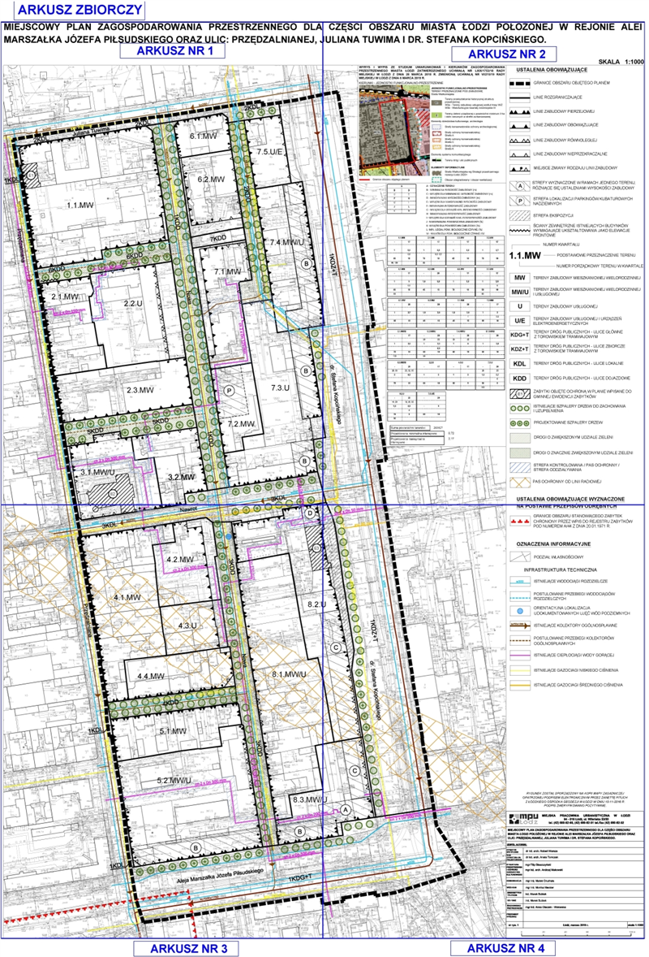

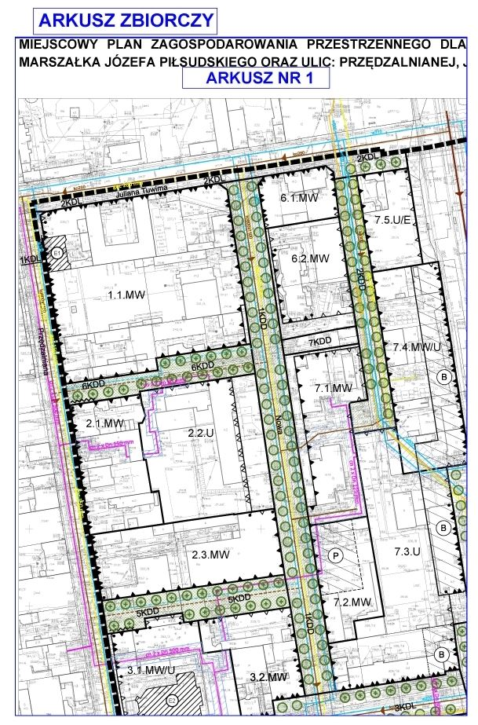

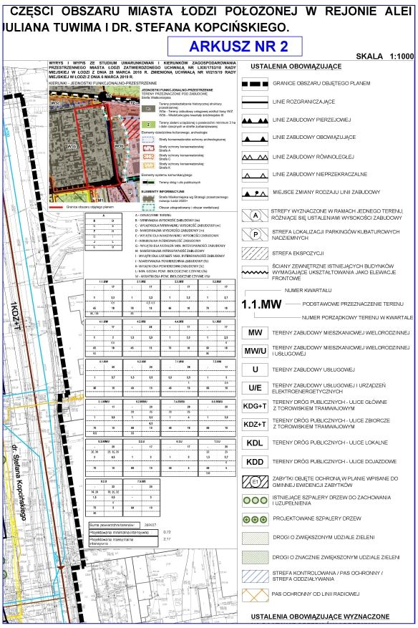

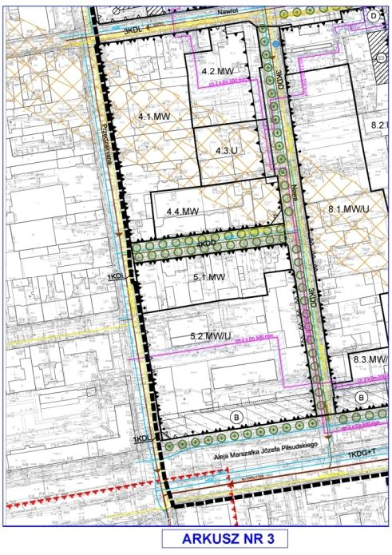

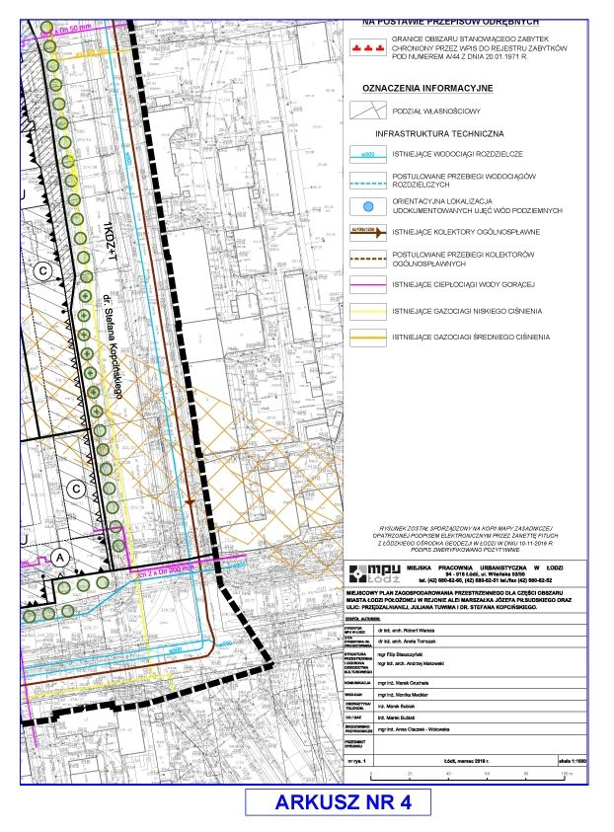

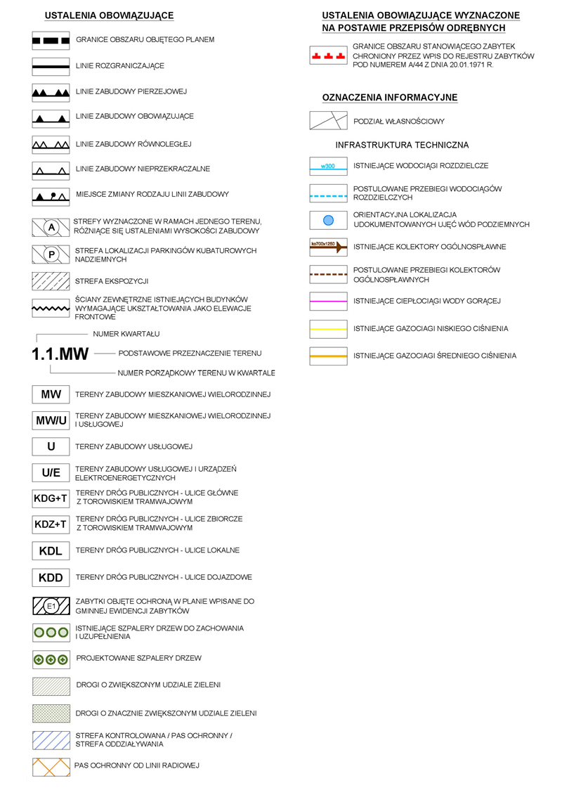

Załącznik Nr 2  
do uchwały Nr IX/316/19  
Rady Miejskiej w Łodzi  
z dnia 8 maja 2019 r.

**Rozstrzygnięcie o sposobie rozpatrzenia uwag do projektu miejscowego planu zagospodarowania przestrzennego dla części obszaru miasta Łodzi położonej w rejonie alei Marszałka Józefa Piłsudskiego oraz ulic: Przędzalnianej, Juliana Tuwima  
i dr. Stefana Kopcińskiego.**

Projekt miejscowego planu zagospodarowania przestrzennego dla części obszaru miasta Łodzi położonej w rejonie alei Marszałka Józefa Piłsudskiego oraz ulic: Przędzalnianej, Juliana Tuwima i dr. Stefana Kopcińskiego został wyłożony do publicznego wglądu dwukrotnie, tj. od 21 lutego 2018 r. do 21 marca 2018 r. oraz od 10 stycznia 2019 r.  
do 8 lutego 2019 r.

**I. Pierwsze wyłożenie w okresie od 21 lutego 2018 r. do 22 marca 2018 r.**

W wyznaczonym terminie wnoszenia uwag dotyczących projektu planu, tj. do dnia  
6 kwietnia 2018 r. wpłynęło 7 uwag. Prezydent Miasta Łodzi zarządzeniem Nr 8324/VII/18  
z dnia 27 kwietnia 2018 r. rozpatrzył uwagi dotyczące projektu planu, zgodnie z przywołanymi w wyjaśnieniach aktami prawnymi w ich brzmieniu na dzień podpisania zarządzenia. Używane w treściach uwag oraz w wyjaśnieniach symbole terenów  
i odwołania do zapisów projektu uchwały mogą dotyczyć projektu planu, jaki podlegał wyłożeniu do publicznego wglądu w ww. terminie. Pięć uwag zostało uwzględnionych w całości - tj. uwagi nr: 1, 2, 4, 5 i 6.

W zakresie uwag nieuwzględnionych przez Prezydenta Miasta Łodzi, Rada Miejska w Łodzi postanawia przyjąć następujący sposób rozpatrzenia:

**Uwaga nr 3**

- wpłynęła dnia 4 kwietnia 2018 r.;

- dotyczy całego obszaru objętego projektem planu.

**Pani J. J. składa następujące uwagi:**

1) *Nowo projektowane przestrzenie publiczne to jedynie KDD – czyli nowe tereny dróg dojazdowych. - czy podniosą one jakość życia w tej przestrzeni? Czy na tym terenie rzeczywiście brakuje dróg i jest źle skomunikowany? Czy ktoś przeprowadził analizę jakich funkcji publicznych brakuje w tym obszarze? Może zamiast/oprócz drogi dojazdowej warto by było stworzyć przestrzeń publiczną dla ludzi, np. z placem zabaw, przestrzenią dla osób starszych i niepełnosprawnych. W całej okolicy nie ma żadnego placu zabaw, czy boiska, dzieci bawią się w brudnych, zaniedbanych bramach i na skrawkach zieleni;*

2) *Może warto, aby nowo projektowane przestrzenie publiczne powstały w powiązaniu   
z ważnymi obiektami – szkołą i kościołem, a nie obok nich? Kościół jest generatorem ruchu, podobnie jak szkoła, czy plan to w jakiś sposób uwzględnia? Czy powstaną jakieś nowe przestrzenie dedykowane dla tych użytkowników?*

3) *Ważne by nowo projektowane KDD, jeśli już powstają, nie były przypadkowe i prowadziły do czegoś. Na przykład przejazd utworzony w jednym kwartale łączył się z innym. Chodzi   
o stworzenie układu, który jest czytelny w przestrzeni i uzasadniony na tyle, by ludzie tamtędy chodzili. Jeśli ciąg komunikacyjny nie przyciągnie odpowiedniej ilości osób, którzy poruszają się pieszo, stanie się kolejną niebezpieczną przestrzenią Starego Widzewa;*

4) *Obszar planu i tereny sąsiednie jest zamieszkały przez osoby o szerokim przekroju społecznym, sporo jest ludzi z tzw marginesu społecznego, dlatego ma tu miejsce bardzo duża liczba przestępstw i wykroczeń. Co należy robić, aby podnosić bezpieczeństwo   
w przestrzeni miasta? Na to pytanie warto zacząć odpowiadać już na etapie tworzenia planu miejscowego, ponieważ istnieją ścisłe zależności między zachowaniami ludzkimi,   
a przestrzenią zabudowaną;*

5) *Warto zwrócić uwagę na czytelne wydzielenie przestrzeni na prywatne i publiczne. -Unikanie zaułków, terenów ogólnodostępnych, które nie mają „obserwatora” czyli jeżeli coś się dzieje, nikt tego nie zauważy, zwłaszcza z poziomu terenu;*

6) *Przestrzenie publiczne powinny być obudowane zwartą zabudową z parterami usługowymi;*

7) *W przestrzeniach publicznych należy unikać ślepych ścian - aktywne fronty uliczne   
na całym terenie podniosłyby poczucie bezpieczeństwa. Dodatkowo Handel / usługi   
w parterach przyciągają ludzi. Jeżeli natomiast ludzie będą pojawiać się na ulicach również podniesie się bezpieczeństwo.*

**Prezydent Miasta Łodzi nie uwzględnił uwagi.**

**Rada Miejska w Łodzi postanowiła nie uwzględnić uwagi.**

**Ad. 1)**

**Wyjaśnienie:** Zgodnie z zapisami projektu planu zakres inwestycji możliwych do realizacji   
w terenie KDD jest bardzo szeroki. Celem ich wyznaczenia jest nie tylko skomunikowanie obszaru, ale także wprowadzenie nowej jakości przestrzeni z dużym udziałem zieleni urządzonej. Z nowo wyznaczonej przestrzeni publicznej będą mogli korzystać wszyscy użytkownicy na równych prawach i w równym zakresie. Nowo projektowane drogi KDD budują cały system przestrzeni publicznych, tzw. „ulic o znacznie zwiększonym udziale zieleni”, które łączą się z ulicami istniejącymi i podniosą jakość życia na tym obszarze.

**Ad. 2)**

**Wyjaśnienie:** Projekt planu wprowadza nowe przestrzenie publiczne w sąsiedztwie szkoły   
i kościoła. Wprowadzenie dróg o znacznie zwiększonym udziale zieleni oznaczonych na rysunku planu jako 5KDD i 6KDD pozwoli na lepsze skomunikowanie tych obiektów z otoczeniem. W wyniku wprowadzenia uwag złożonych podczas pierwszego wyłożenia do publicznego wglądu przestrzenie te zostały przeprojektowane jednak ich przeznaczenie pozostało niezmienione.

**Ad. 3)**

**Wyjaśnienie:** Wszystkie nowo projektowane drogi KDD są elementami spójnej sieci nowych przestrzeni publicznych zaproponowanych na obszarze nazwanym jako Nowa Dzielnica obejmującym fragment Miasta w rejonie ulic: Kilińskiego, Tuwima, Kopcińskiego, Piłsudskiego. Założenia przedstawione w projekcie planu są częścią większego systemu, który ma na celu uporządkowanie i poprawienie skomunikowania ww. obszaru.   
W sąsiedztwie procedowane są jeszcze trzy projekty miejscowych planów zagospodarowania przestrzennego, które zakładają kontynuację przyjętych rozwiązań i razem tworzą spójny system przestrzeni publicznych.

**Ad. 4)**

**Wyjaśnienie:** Projekt planu zakłada modernizację już istniejących przestrzeni publicznych oraz wprowadza nowe przestrzenie przyjazne nie tylko mieszkańcom, ale także odwiedzającym ten obszar. Mają to być przestrzenie o spowolnionym ruchu, wyposażone   
w elementy małej architektury, ze znacznym udziałem zieleni urządzonej, przyjazne zarówno dla pieszych jak i rowerzystów.

**Ad. 5)**

**Wyjaśnienie:** Do przestrzeni publicznych zawartych w projekcie planu należą tereny dróg publicznych. Rozmieszczenie przestrzeni publicznych było dogłębnie analizowane już na etapie koncepcji planu dla całego obszaru Nowej Dzielnicy. Ponadto analizowano dostępność, czytelność i odpowiednią obudowę przestrzeni. Ich układ został skorygowany w wyniku opinii Miejskiej Komisji Urbanistyczno-Architektonicznej.

**Ad. 6)**

**Wyjaśnienie:** Większość przestrzeni publicznych obudowana jest linią zabudowy obowiązującą bądź linią zabudowy pierzejowej, czyli zabudową zwartą zgodnie z definicjami zawartymi w projekcie planu. Marginalnie zastosowana została linia zabudowy nieprzekraczalnej, jednak wynika to z charakterystyki zabudowy istniejącej w danym miejscu. Ponadto zgodnie z zapisami zawartymi w projekcie planu, w każdym terenie inwestycyjnym bez względu na jego funkcję możliwa jest zabudowa usługowa w parterze.

**Ad. 7)**

**Wyjaśnienie:** Zgodnie z definicją linii zabudowy oraz innymi ustaleniami projektu planu dotyczącymi lokalizacji zabudowy we wszystkich terenach graniczących bezpośrednio   
z przestrzenią publiczną nakazana jest realizacja okien. Ponadto projekt planu zakłada likwidację ślepych ścian w budynkach już istniejących, do których nie może być dołożona nowa zabudowa, przykładem mogą być budynki w terenach 2.1.MW oraz 3.1.MW/U, dla których zapisy projektu planu zakładają m.in.: przebudowę elewacji, w tym: wykonanie otworów okiennych, drzwiowych, balkonów, witryn lub detalu architektonicznego (…), montaż instalacji artystycznej lub wykonanie muralu oraz zagospodarowanie zielenią.

**Uwaga nr 7**

- wpłynęła dnia 6 kwietnia 2018 r.;

- dotyczy: działki nr 319/6 w obrębie W-24 przy ul. Kopcińskiego 89.

**Pani M. J. składa następującą uwagę:**

*Wnosimy o korektę wskaźnika intensywności zabudowy z wartości 5,5 do 6,5.*

**Prezydent Miasta Łodzi częściowo nie uwzględnił uwagi.**

**Rada Miejska w Łodzi postanowiła nie uwzględnić uwagi w części nieuwzględnionej przez Prezydenta Miasta Łodzi.**

**Wyjaśnienie:** Uwaga została uwzględniona w zakresie zmiany wskaźnika intensywności zabudowy. Uwaga nie została uwzględniona w zakresie zaproponowanej wartości wskaźnika. Podniesienie wartości wskaźnika intensywności zabudowy do 6,5 spowodowałaby zbyt dużą intensyfikację zabudowy na przedmiotowej działce i mogłoby stać się przyczyną powstania zabudowy o niskiej jakości. Zapis dotyczący maksymalnej wartości wskaźnika intensywności zabudowy został skorygowany do wartości 6,0 i zgodnie z art. 17 pkt 6 lit. b ustawy z dnia 27 marca 2003 r. o planowaniu i zagospodarowaniu przestrzennym uzgodniony z Wojewódzkim Konserwatorem Zabytków.

**II. Drugie wyłożenie w okresie od 10 stycznia 2019 r. do 8 lutego 2019 r.**

W wyznaczonym terminie wnoszenia uwag dotyczących projektu planu, tj. do dnia 22 lutego 2019 r. wpłynęła jedna uwaga. Prezydent Miasta Łodzi zarządzeniem Nr 775/VIII/19  
z dnia 18 marca 2019 r. rozpatrzył uwagę dotyczącą projektu planu, zgodnie z przywołanymi  
w wyjaśnieniach aktami prawnymi w ich brzmieniu na dzień podpisania zarządzenia.

W zakresie uwagi nieuwzględnionej przez Prezydenta Miasta Łodzi, Rada Miejska w Łodzi postanawia przyjąć następujący sposób rozpatrzenia:

**Uwaga**

- wpłynęła 19 lutego 2019 r.,

- dotyczy działek nr 306/8 i 307/5 w obrębie W-24 pomiędzy ulicami Kopcińskiego  
i Nową.

**Pani M. J. składa następującą uwagę:**

*1) Proponuję poszerzenie obrysu proponowanego budynku parkingu wielopoziomowego na działce 307/5, aż do ostrej granicy działki, czyli istniejącego muru oporowego   
z działką 306/8;*

*2) Uwzględnienie w Planie proponowanej służebności dojazdu do działki 306/8   
na działce 307/5 poprzez proponowany budynek parkingu wielopoziomowego.*

**Prezydent Miasta Łodzi nie uwzględnił uwagi.**

**Rada Miejska w Łodzi postanowiła nie uwzględnić uwagi.**

**Ad. 1)**

**Wyjaśnienie:** Proponowane granice parkingu wielopoziomowego na działce 307/5 wskazują obszar pożądany dla realizacji funkcji parkingowej jako funkcji podstawowej w tym terenie, który powinien znajdować się w jak najbliższym sąsiedztwie ul. Nowej w nawiązaniu do zabudowy istniejącej. Jednakże ustalenia projektu planu pozwalają na realizację nadziemnego parkingu kubaturowego również poza strefą wskazaną na rysunku planu. Odpowiednio   
w § 17 pkt 2 ust. 2 lit b i § 17 pkt 4 ust. 1 lit d wskazują możliwość realizacji parkingu jako funkcji uzupełniającej oraz umożliwiają zwiększenie powierzchni zabudowy działki do 100%. Warunki sytuowania budynków bezpośrednio w granicy z sąsiednią działką budowlaną określone są w § 5 pkt. 4 lit e.

**Ad. 2)**

**Wyjaśnienie:** Uwaga wykracza poza zakres ustaleń projektu planu. Zgodnie z art. 18 ust. 1 ustawy o planowaniu i zagospodarowaniu przestrzennym "uwagi do projektu planu może wnieść każdy, kto kwestionuje ustalenia przyjęte w projekcie planu".

|  |  |
| --- | --- |
|  | **Przewodniczący** **Rady Miejskiej w Łodzi**   **Marcin GOŁASZEWSKI** |

Załącznik Nr 3  
do uchwały Nr IX/316/19  
Rady Miejskiej w Łodzi  
z dnia 8 maja 2019 r.

**Rozstrzygnięcie o sposobie realizacji, zapisanych w planie inwestycji z zakresu infrastruktury technicznej, które należą do zadań własnych gminy oraz zasadach ich finansowania, zgodnie z przepisami o finansach publicznych**

Do zadań z zakresu infrastruktury technicznej będących zadaniami własnymi gminy należy:

-wydzielenie i wykup terenu pod realizację nowych dróg publicznych,

-nabycie i rozbiórka budynków wchodzących w kolizję z projektowanymi drogami publicznymi,

-budowa bądź przebudowa dróg publicznych, w tym: jezdni, chodników, nawierzchni pieszo-jezdnych, torowisk tramwajowych i sieci oświetlenia ulicznego,

-przebudowa i budowa sieci infrastruktury technicznej.

Powyższe zadania będą umieszczone w programach rozwoju poszczególnych elementów zagospodarowania, a następnie w zadaniach rzeczowych budżetu gminy objętych wieloletnią prognozą finansową.

Finansowanie będzie odbywało się w oparciu o budżet gminy, z wykorzystaniem funduszy strukturalnych Unii Europejskiej oraz środków Funduszu Ochrony Środowiska.

Niniejszy załącznik nie zawiera obciążeń Miasta z tytułu odszkodowań w trybie art. 36 ust. 1 ustawy.

|  |  |
| --- | --- |
|  | **Przewodniczący**  **Rady Miejskiej w Łodzi**   **Marcin GOŁASZEWSKI** |